|  |  |
| --- | --- |
| **Politechnika Białostocka**  **Wydział Informatyki** | Data: 15.11.2016 |
| **Przedmiot:** Modelowanie i analiza systemów informatycznych.  **Sprawozdanie nr:** 4  **Temat:** Modele z komutacją pakietów  **Autor:** Maciej Ziniewicz  **Studia:** stacjonarne II stopnia, semestr 2 | **Prowadzący:**  dr inż.  Walenty Oniszczuk  Ocena: |

Spis treści

1. Treść zadania 2

2. Część teoretyczna 2

3. Rozwiązanie 4

4. Podsumowanie 7

# Treść zadania

Obliczyć miary wydajności i przedstawić w formie wykresów:

C=3

m1=6

m=10

μ = 10

λ1= 2,4,....,14

λ2= 4,8,....,28 // lambdy brać parami 2 I 4 Z DOLU 2 4I 8

1. Prawdopodobienstwa stanow modelu tylko dla λ1 = 10.0 i λ2 = 20.0
2. Prawdopodobieństo straty dla ruchu tranzytowego Pstr2
3. Prawdopodobieństo straty dla ruchu lokalnego Pstr1
4. Współczynnik strat dla ruchu tranzytowego Pt
5. Współczynnik strat dla ruchu lokalnego Pl
6. Współczynnik strat dla obu ruchów Pstr

# Część teoretyczna

Teoria masowej obsługi, zwana także teorią kolejek, zajmuje się budową modeli matematycznych, które można wykorzystać w racjonalnym zarządzaniu dowolnymi systemami działania, zwanymi systemami masowej obsługi. Przykładami takich systemów są: sklepy, porty lotnicze, podsystem użytkowania samochodów przedsiębiorstwa transportowe, podsystem obsługiwania obrabiarek itp.

System kolejkowy opisany jest 3, 4 lub 5 parametrami (według notacji Kendalla):

**Parametr 1** – rozkład napływu

M = Markowski (rozkład Poissona) czas przybycia

D = Deterministyczny czas przybycia

**Parametr 2** – rozkład czasu obsługi

M = Markowski (wykładniczy) czas obsługi

G = Dowolny rozkład czasu obsługi

D = Deterministyczny czas obsługi (jednopunktowy)

**Parametr 3** – Liczba stanowisk obsługi

**Parametr 4** – Liczba miejsc w systemie (łącznie stanowiska obsługi+ kolejka).

Jeśli jest nieskończona, jest pomijana w zapisie.

**Parametr 5** – Wymiar źródła zgłoszeń. Jeśli jest nieskończony, jest pomijany w zapisie.

W zadaniu wyróżniono model M/M/c/N – model wielostanowiskowy kolejkowy ze skończonym wymiarowo źródłem.

M/M/c/N opisywany jest następującym grafem:



Gdzie:

– brak zgłoszeń w systemie

– jedno zgłoszenie w systemie.

– c zgłoszeń w systemie, wszystkie stanowiska obsługi zajęte.

– c zgłoszeń w systemie, wszystkie stanowiska obsługi zajęte, jedno zgłoszenie w kolejce.

– c zgłoszeń w systemie, wszystkie stanowiska obsługi zajęte, N - c zgłoszeń w kolejce.

Prawdopodobieństo stanów fazowych w systemie obliczyć można za pomocą wzoru:



Gdzie Q obliczamy dwoma wzorami.

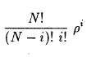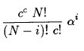

Dla 0 ≤ i ≤ c oraz dla c+1 ≤ i ≤ N



Gdzie alfa

Średnia liczba zadań w kolejce obliczana jest



Średnia liczba zgłoszeń na stanowisko obsługi:

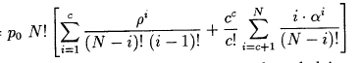

Średnia intensywność napływu zgłoszeń do węzłą obłusgi Λ:



Średni czas oczekiwania w kolejce

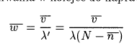

Gdzie to średnia liczba wszystkich zadań w kolejce, Λ średnia intenywność napływu zgłoszeń, a n średnia liczba zgłoszeń wymagających obsłużenia określona wzorem:



# Rozwiązanie

3.1 Otrzymane wyniki

Do rozwiązania każdego z podpunktów treści zadania zostały stworzone tabele oraz wykresy które będą prezentowane kolejno:

1. Prawdopodobieństwo stanów fazowych systemu tylko dla lambda = 7

|  |
| --- |
| Prawdopodobieństwo stanów fazowych |
| 0,000000018073234409369300 |
| 0,000000303630338077404000 |
| 0,000002337953603196010000 |
| 0,000016365675222372100000 |
| 0,000103103753900944000000 |
| 0,000577381021845286000000 |
| 0,002829167007041900000000 |
| 0,011882501429576000000000 |
| 0,041588755003516000000000 |
| 0,116448514009845000000000 |
| 0,244541879420674000000000 |
| 0,342358631188943000000000 |
| 0,239651041832260000000000 |

1. Srednia liczbe zadan w kolejce dla wszystkich lambd

|  |
| --- |
| Srednia liczbe zadan w kolejce dla wszystkich lambd |
| 1,681210689 |
| 5,041020712 |
| 6,668385909 |
| 7,500133297 |
| 8,000016202 |
| 8,333336057 |
| 8,571429154 |

1. Srednia liczba zadan na stanowisko obslugi

|  |
| --- |
| Srednia liczba zadan na stanowisko obslugi |
| 1,414123547689510 |
| 1,837709655208530 |
| 1,996327922896810 |
| 1,999264159151820 |
| 1,999922462969560 |
| 1,999842267053450 |
| 2,000002696526580 |

1. Srednia intensywnosc naplywu zadan do wezla oblslugi Λ

|  |
| --- |
| Srednia intensywnosc naplywu zadan do wezla oblslugi Λ |
| 8,904665763071690 |
| 10,242539266345100 |
| 10,005858504691400 |
| 10,002410174993600 |
| 10,000306676314400 |
| 10,000930058490800 |
| 9,999977046992280 |

1. Średni czas oczekiwana w kolejce

|  |
| --- |
| Średni czas oczekiwana w kolejce |
| 0,188801099779725 |
| 0,492165134107192 |
| 0,666448151924815 |
| 0,749832606930121 |
| 0,799977086774295 |
| 0,833256107961322 |
| 0,857144882795621 |

3.2 Aplikacja

Aplikacja została napisana w języku Java ze względu na znajomość tej technologii oraz doświadczenie. Program wyświetla dane uzyskane na podstawie danych wejściowych podanych w treści zadania oraz generuje dla nich wykres za pomocą biblioteki JFreeChart, jest to jedna z popularniejszych darmowych i łatwo dostępnych bibliotek generujących wykresy w języku Java.

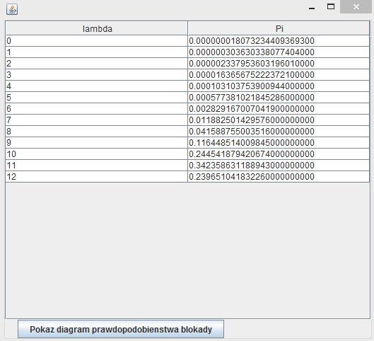

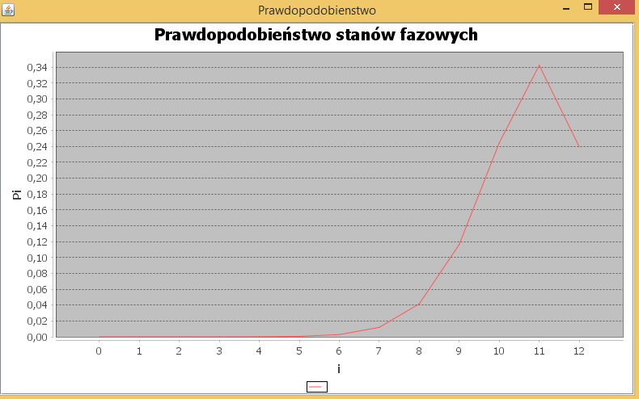

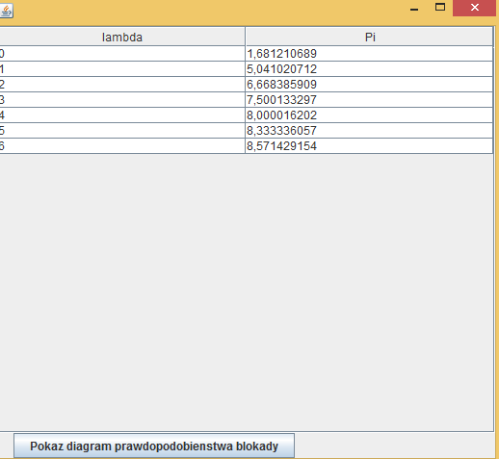

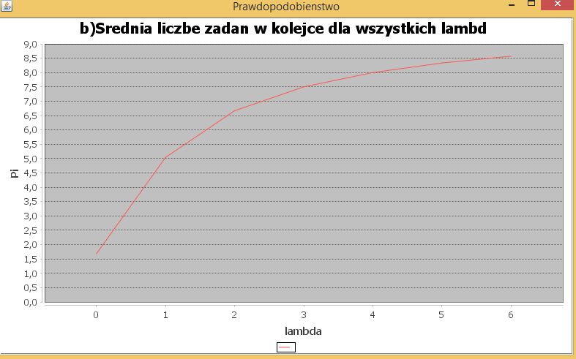

Aplikacja liczy wartości dla każdego z podpunktów:

1. Prawdopodobienstwa stanow systemu tylko dla λ = 7.0
2. Srednia liczbe zadan w kolejce dla wszystkich lambd
3. Srednia liczba zadan na stanowisko obslugi
4. Srednia intensywnosc naplywu zadan do wezla oblslugi Λ
5. Sredni czas oczekiwania w kolejce

Wyświetla je w formie tabeli oraz generuje dla nich wykres po kliknięciu w odpowiedni przycisk. Na zrzutach ekranu zaprezentowane zostały tylko tabele i wykresy dla dwóch pierwszych podpunktów, ze względu na dużą ilość miejsca w sprawozdaniu które by zabrały. Dla każdego podpunktu wartości są prezetnowane w tego typu tabelach, a pod każdą tabelą znajduje się przyciś który generuje wykres dla przypisanej tabeli.

# Podsumowanie

Analizując otrzymane wyniki można zauważyć że prawdopodobieństwo wystąpienia stanu systemu zmniejsza się wraz ze wzrostem numeru stanu.

Natomiast szansa na blokady/straty zgłoszenia rośnie wraz ze wzrostem stanu systemu. Wzrost ten nie jest liniow, początkowo jest bliskie zeru i rośnie nieznacznie, jednak od lambdy = 4,2 wzrost ten przybiera na sile i końcowo osiąga 30% szans.

Analiza wartości średniej liczby zgłoszeń w systemie pokazuje że ilość zgłoszeń w systenie rosnie aż do momentu lambdy = 4,8 wtedy nieznacznie spada, spowodowane jest to zwięszkającą się szansą na stratę zgłoszenia widoczną na wykresie blokady zgłoszeń, pózniej ilość zgłoszeń gwałtownie rośnie.

Wykres ilości zgłoszeń na stanowisko obsługi zachowuje się adekwatnie do średniej ilości zgłoszeń, czyli początkowo rośnie, a gdy szansa na zablokowanie zgłoszenia wzrasta, średnia liczba zgłoszeń spada co za tym idzie również ilość zgłosze na stanowisko obsługi, następnie wraz z gwałtownym wzrotem średniej ilości zgłoszeń, ilość zgłoszeń rosnie jeszcze szybciej.

Średni czas oczekiwania w kolejce jest zależny od poprzednio analizowanych wartości co za tym idzie, zachowuje się podobnie, początkowo delikatnie rosnie, w momencie zwiększonej szansy na blokadę nieznacznie spada, a następnie gwałtownie rośnie.

Z kolei średni czas pobytu zgłoszenia w węźle obsługi płynnie spada do poziomu lambdy równej 4,8 a po tym gwałtownie rośnie.